《目标管理和计划执行》大纲-1天
课程背景：
目标管理是美国著名管理学家德鲁克的首创，1954年，他在《管理的实践》一书中，首先提出“目标管理与自我控制”的主张。德鲁克认为，并不是有了工作才有目标，而是相反，有了目标才能确定每个人的工作。所以“企业的使命和任务，必须转化为目标”，如果一个领域没有目标，这个领域的工作必然被忽视。我们很多企业都在推行目标管理，要求根据目标制定计划并执行到位，但目标总是难以落实、达成，只有基于公司战略和运营层面，探讨目标管理的内容，掌握目标管理的实质，制定可操作的计划并监督执行，才能全面提高组织绩效，支持实现战略目标，确保企业能长期健康发展。
课程收益：
目标管理是企业管理的重点，企业的目标计划管理经常与企业的战略及运营管理脱节，本课程通过将企业战略、运营与目标管理的结合讲解，可以让学员获得目标管理的各项核心技能，能在本企业正确、有效设计目标并做到目标实施、达成。
课程时间：1-2天，6小时/天
授课对象：企业腰部、腿部管理者、负责人
授课方式：讲师讲授+案例分析+小组讨论
课程大纲
第一讲：从战略到目标的分解
1）从业务大图到打法路径——使命、愿景、战略、战术、策略、执行
2） 共创业务大图的前期准备
1）客户价值：上下、左右看
2）业务策略：向前、向后看
3. 业务大图共创方式：上下结合制定，激发共同的愿景
第二讲：目标管理三步曲
一、定目标
1. 第一步：通目标
（1）目标解读：从团队到个人
（2）理解上级的目标：一停二看三问
（3）找准团队的定位与价值
案例分享：中供销售事业部战略目标解读
2. 第二步：订目标
（1）制定有挑战性的目标
（2）分解目标的两种方法：剥洋葱与多树杈法 （SMART法则）
（3）制定KPI：将员工的目标具象化
案例演练：设定自己团队岗位的KPI
3. 第三步：Sell目标
（1）Sell的是价值而不是数字
（2）Sell的方法：先why后how
二、追过程
1. 持续追踪绩效 （PDCA法则）
（1）追进度
（2）追数据
（3）追状态
（4）追原因
（5）追细节
2. 有效辅导反馈
（1）情境辅导四象限
（2）辅导员工的六步曲
（3）新人辅导的十六字方针
三、拿结果
1. 要的“结果”是什么
（1）业绩增长的结果
（2）人才成长的结果
（3）文化沉淀的结果
2. 如何“拿结果”
（1）通过绩效拿结果
（2）通过复盘拿结果
总结：拿结果的八步曲
输出点：黄金圈三法则、SMART原则、情境辅导四象限、复盘流程表、拿结果八步曲

第三讲：基于目标的绩效考核
一、如何设计绩效考核表
1. 绩效考核指标如何定义
2．绩效考核如何保证公平性
3. 如何避免人为因素对考核结果的影响
二、如何确定绩效考核指标的权重及评分标准
1. 绩效考核指标设定的要点
2. 一个岗位该设定多少个指标
3. 如何确定绩效考核指标的权重
4. 案例讲解：各类岗位的考核方式设计
课堂演练：某关键岗位的绩效考核方式设计
三、通过目标绩效实现员工激励
1. 目标设立
2. 目标激励
3. 目标实现

附件：老师简介
- 工作经历
- 标杆学习阿里巴巴资深专家
- 阿里云全球培训中心黄金级讲师、多所高校特邀讲师
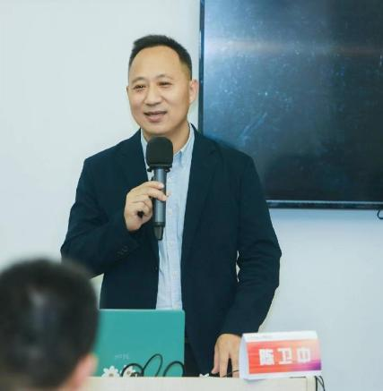
- 原阿里巴巴资深讲师、部门负责人
- 原华夏基石平台化组织 市场总监
- 获奖情况：
- 曾获阿里巴巴颁发的“名师奖”，
- 曾获阿里巴巴颁发的“杰出贡献奖”，
- 曾获阿里巴巴颁发的“全国杰出分享网商奖”，
- 出版书籍：
- 出版互联网思维《决胜020》（北京理工大学出版社），
- 出版《互联网+阿里巴巴》（人民邮电出版社）
- 教育经历：
- 美国索菲亚大学 MBA硕士
- 北京师范大学 国学博士
- 部分服务过的企业：
SIA艺术教育、贵茶集团、三棵树集团、大参林医药、通威集团、货拉拉、路劲地产集团、利宝保险、金蝶数字学堂、中信建投券、中石油天然气集团、方太厨具、云南建投、中建七局、金蝶集团、创维集团、国药集团、中石化润滑油、广州轻工、湖南盐业、北京城建、中外运集团、延长石油、维信诺集团、舜宇集团、圣象地板、山东京博、浪奇集团、合生元、波司登、中税网、松下集团、致达集团、虎彩集团、东易日盛、良品铺子、途牛网、太极集团 宝沃汽车、东风特种汽车、上汽大众、一汽发动机公司 广东移动、沈阳移动、云南移动、江西移动 、河南邮政、黑龙江移动、甘肃移动、华勤技术、重庆联通、通信服务集团 远洋集团、万科集团、泰禾集团、华润地产、正方集团、中建三局。。。。。。。

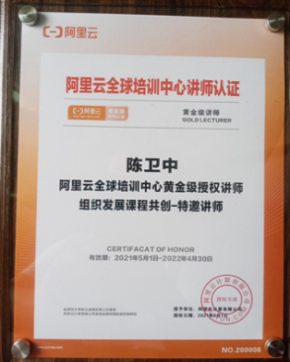
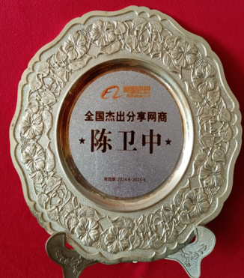
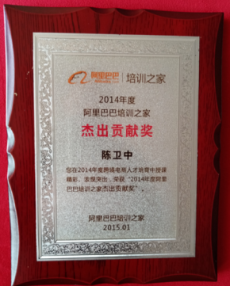
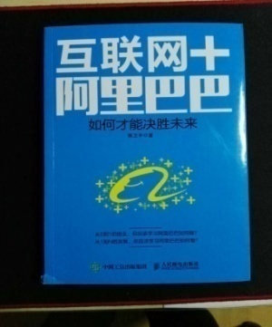
- 阿里获奖与出版书籍

